HYBRID COMPUTING
Mata Kuliah Parallel & Distributed Computing
(Section 6: Hybrid Computing)


Disusun oleh
Parhan 247006111183

PROGRAM STUDI INFORMATIKA
FAKULTAS TEKNIK
UNIVERSITAS SILIWANGI
2026

DAFTAR ISI

DAFTAR ISI 2
BAB I PENDAHULUAN 4
1.1 Latar Belakang 4
1.2 Tujuan 5
1.3 Lingkungan dan Parameter 5
1.4 Ringkasan Laporan 5
Spesifikasi Lingkungan Eksperimen 5
Status Bagian Tugas 6
BAB II 7
PEMAHAMAN KONSEP 7
21. Parallel Computing vs Distributed Computing 7
2.2. Pure MPI vs Hybrid MPI + OpenMP 7
2.3. Thread, ProcessPool, dan GIL 8
2.4. Skenario Deadlock pada MPI + Threads 8
2.5. Hukum Amdahl 9
BAB III 11
PRAKTIKUM 11
3.1. Eksperimen Hybrid Pipeline 11
3.2. Strong Scaling MPI + ProcessPool 14
3.2.1 Identifikasi dan Perbaikan Error 14
3.2.2 Parameter dan Hasil 15
3.3. Modifikasi Global Word Count 18
3.3.1 Hasil Perbandingan Waktu 18
3.3.2 Top 10 Kata 19
BAB IV 22
DESAIN ARSITEKTUR HYBRID COMPUTING 22
4.1 Kasus yang Dipilih 22
4.2 Arsitektur Tiga Level Paralelisme 22
4.3 Teknologi dan Alasan Pemilihan 23
4.4 Klasifikasi Workload 23
4.5 Tantangan dan Strategi Mitigasi 23
4.6 Alur Kerja Sistem 24
BAB V 25
KESIMPULAN 25
REFERENSI 26
LAMPIRAN - DAFTAR FILE DAN BUKTI YANG DIKUMPULKAN 27

BAB I PENDAHULUAN

1.1 Latar Belakang
Hybrid Computing menggabungkan paralelisme lokal di dalam node dengan komputasi terdistribusi antar-node. Pendekatan ini dibutuhkan ketika satu model paralel saja tidak cukup untuk menangani keterbatasan core, memori, atau kebutuhan distribusi data. Materi kuliah menjelaskan kombinasi threads, process pool atau GPU pada level intra-node dan MPI pada level inter-node sebagai pola utama hybrid computing.

1.2 Tujuan
Laporan ini bertujuan menjelaskan konsep hybrid computing melalui jawaban A1-A5, memvalidasi konsep melalui eksperimen B1-B3, serta merancang arsitektur hybrid untuk kasus analisis citra satelit. Selain itu, laporan mendokumentasikan parameter eksperimen, hasil pengukuran, analisis bottleneck, dan implikasi scaling.

1.3 Lingkungan dan Parameter
Parameter pribadi yang digunakan adalah A = 3 berdasarkan digit terakhir NPM 247006111183. Parameter ini menghasilkan dataset B1 sebanyak 130 file dan SAMPLES_PER_TASK B2 sebesar 230.000.

1.4 Ringkasan Laporan
Laporan ini membahas pemahaman konsep Hybrid Computing, eksperimen Hybrid Pipeline, Strong Scaling MPI + ProcessPool, modifikasi Global Word Count, serta desain arsitektur hybrid untuk analisis citra satelit pemetaan lahan pertanian di Jawa Barat. Parameter pribadi yang digunakan adalah A = 3 berdasarkan digit terakhir NPM 247006111183.
Eksperimen dilakukan pada laptop Windows dengan Intel Core i5-12450H (8 core dan 12 logical processor), RAM 15,65 GB, Windows 11 NT 10.0.26200, dan Python 3.11.9. Implementasi MPI menggunakan MS-MPI dan mpi4py.

Spesifikasi Lingkungan Eksperimen
Komponen | Spesifikasi
CPU | Intel Core i5-12450H, 8 core, 12 logical processor
RAM | 15,65 GB
Sistem Operasi | Windows 11 NT 10.0.26200
Python | 3.11.9
MPI | MS-MPI + mpi4py 4.1.2
Editor | Visual Studio Code

Status Bagian Tugas
Bagian | Status
A1-A5 | Selesai
B1 | Selesai
B2 | Selesai
B3 | Selesai
C | Selesai
Referensi | Selesai

BAB II

PEMAHAMAN KONSEP

2.1. Parallel Computing vs Distributed Computing
Komputasi paralel dan komputasi terdistribusi masing-masing memiliki batas ketika digunakan secara tunggal untuk masalah berskala besar. Komputasi paralel pada satu node dapat memanfaatkan shared memory antar-core, tetapi kapasitasnya dibatasi oleh jumlah core, kapasitas RAM, bandwidth memori, dan sumber daya perangkat pada satu komputer. Ketika ukuran masalah terus bertambah, satu node pada akhirnya tidak lagi menyediakan kapasitas komputasi atau memori yang cukup.
Komputasi terdistribusi memperluas kapasitas dengan menggabungkan beberapa node yang masing-masing mempunyai memori sendiri (distributed memory). Kelemahannya adalah data antar-node harus dikomunikasikan melalui jaringan sehingga menimbulkan latency dan overhead. Karena itu, Hybrid Computing menggabungkan distributed computing antar-node dengan parallelism lokal di dalam node. Contohnya MPI membagi data ke beberapa node, kemudian thread, process pool, atau GPU mengerjakan bagian lokal pada masing-masing node. Pendekatan ini memadukan skalabilitas cluster dengan pemanfaatan sumber daya lokal .

2.2. Pure MPI vs Hybrid MPI + OpenMP
Aspek | Pure MPI: 128 proses | Hybrid: 4 MPI x 32 thread
Memori | Setiap proses memiliki address space sendiri; kebutuhan memori dan data yang direplikasi dapat meningkat. | Lebih banyak data dapat berada dalam memori bersama per node; jumlah endpoint MPI lebih sedikit.
Komunikasi | 128 proses menyebabkan lebih banyak pasangan/endpoint komunikasi MPI dan dapat memperbesar overhead. | Hanya 4 proses MPI antar-node; komunikasi antar-node cenderung lebih sedikit, sedangkan komunikasi intra-node memanfaatkan shared memory.
Kelebihan | Model MPI relatif seragam dan mudah dipetakan satu proses per unit kerja. | Potensi pemakaian core dalam satu node lebih efisien dan mengurangi jumlah proses MPI.
Kekurangan | Pemakaian memori dapat lebih besar dan komunikasi MPI dapat menjadi lebih dominan. | Pemrograman lebih kompleks karena harus mengelola MPI dan threading sekaligus, termasuk sinkronisasi thread.
Kemudahan pemrograman | Lebih sederhana karena satu model paralel utama. | Lebih kompleks karena dua level paralelisme dan sinkronisasi harus dirancang dengan benar.
Pada cluster 4 node x 32 core, kedua pendekatan menyediakan 128 unit eksekusi, tetapi struktur komunikasinya berbeda. Pure MPI mengekspos seluruh 128 proses ke MPI. Hybrid hanya mengekspos 4 rank MPI dan menggunakan 32 thread di tiap node. Dengan demikian, hybrid dapat mengurangi komunikasi antar-node, tetapi programmer harus memperhatikan interaksi MPI dengan thread dan keseimbangan beban.

2.3. Thread, ProcessPool, dan GIL
ThreadPoolExecutor cocok untuk pekerjaan I/O-bound karena thread dapat saling tumpang tindih ketika sebagian thread sedang menunggu operasi input/output. Dalam CPython, Global Interpreter Lock (GIL) membatasi eksekusi bytecode Python secara simultan oleh banyak thread pada interpreter yang sama, sehingga thread tidak menjadi pilihan utama untuk komputasi CPU-bound Python murni. ProcessPoolExecutor menggunakan proses terpisah sehingga pekerjaan CPU-bound dapat memanfaatkan beberapa core dan tidak berbagi GIL yang sama.
Apabila perannya ditukar, yaitu ProcessPool dipakai untuk I/O-bound dan ThreadPool untuk CPU-bound, sistem tidak otomatis menjadi lebih cepat. ProcessPool untuk I/O dapat menambah overhead pembuatan proses dan pertukaran data, sedangkan ThreadPool untuk CPU-bound Python murni biasanya tidak memberikan paralelisme CPU yang sama karena GIL. Oleh sebab itu, pemilihan model harus mengikuti karakter workload, bukan sekadar jumlah worker .

2.4. Skenario Deadlock pada MPI + Threads
Contoh deadlock terjadi ketika Rank 0 mempunyai Thread A yang terlebih dahulu mengambil lock bersama lalu melakukan komunikasi MPI yang bersifat blocking. Pada saat yang sama Rank 1 mempunyai Thread B yang harus memperoleh lock tertentu sebelum melakukan MPI_Recv. Rank 0 menunggu Rank 1 menerima pesan, sedangkan Rank 1 menunggu lock yang belum dilepas. Akibatnya kedua rank saling menunggu dan program tidak pernah melanjutkan.
Pencegahannya adalah tidak menahan lock ketika melakukan operasi MPI blocking, menetapkan urutan pengambilan lock yang konsisten, membatasi satu thread khusus sebagai pengendali komunikasi MPI bila sesuai dengan desain, dan menggunakan komunikasi non-blocking ketika memang dibutuhkan. Selain itu, sinkronisasi harus dibuat eksplisit sehingga tidak ada siklus ketergantungan antara thread, proses, dan MPI.

2.5. Hukum Amdahl
Parameter pribadi: A = 3, sehingga bagian serial program adalah (5 + 3)% = 8% atau s = 0,08. Bagian paralel adalah 92% atau 0,92. Hukum Amdahl menggunakan rumus S(N) = 1 / (s + (1-s)/N). Efisiensi dihitung dengan E(N) = S(N)/N.
Konfigurasi | N worker | Perhitungan speedup | Speedup teoritis | Efisiensi
4 node x 8 core | 32 | 1 / (0,08 + 0,92/32) | 9,1954 x | 28,74%
16 node x 8 core | 128 | 1 / (0,08 + 0,92/128) | 11,4695 x | 8,96%
Batas atas speedup ketika jumlah worker menuju tak hingga adalah 1/0,08 = 12,5x. Artinya, walaupun jumlah sumber daya terus ditambah, bagian serial 8% tetap membatasi percepatan. Ketika worker bertambah dari 32 menjadi 128, speedup teoritis hanya naik dari sekitar 9,20x menjadi 11,47x, bukan empat kali lipat. Efisiensi bahkan turun karena sumber daya tambahan semakin kurang memberikan peningkatan speedup proporsional. Hasil ini menunjukkan bahwa klaim performa meningkat proporsional dengan sumber daya hanya berlaku ketika overhead dan bagian serial cukup kecil.

BAB III

PRAKTIKUM

3.1. Eksperimen Hybrid Pipeline
Dengan A = 3, ukuran dataset yang diminta adalah 100 + 10A = 130 file teks. Kombinasi parameter yang diuji meliputi N_LOADER_THREADS = 1, 2, 4; N_WORKERS = 1, 2, 4, dan 8 core; serta Q_MAX = 4 dan 32. Pengukuran dilakukan berulang dan dianalisis berdasarkan throughput serta kecenderungan waktu total.
Hasil eksperimen B1 terbaru dilakukan menggunakan 130 file teks sesuai parameter A = 3, dengan kombinasi N_LOADER_THREADS = 1, 2, 4; N_WORKERS = 1, 2, 4, dan 8; serta Q_MAX = 4 dan 32. Pada run terbaru, throughput tertinggi tercatat sebesar 496,59 file/s pada konfigurasi Q_MAX = 4, 2 loader threads, dan 2 workers, dengan total time 0,262 detik dan average latency 0,0005 detik/file. Hasil ini menunjukkan bahwa penambahan worker tidak selalu meningkatkan throughput. Pada seluruh kombinasi yang diuji, penggunaan 8 worker cenderung menghasilkan throughput lebih rendah dibanding beberapa konfigurasi dengan 2 atau 4 worker.
Q_MAX | Loader Threads | N_WORKERS | Total Time (s) | Throughput (file/s) | Avg Latency (s/file)
4 | 1 | 1 | 0.329 | 394.74 | 0.0007
4 | 1 | 2 | 0.355 | 366.01 | 0.0007
4 | 1 | 4 | 0.280 | 464.61 | 0.0006
4 | 1 | 8 | 0.358 | 362.98 | 0.0008
4 | 2 | 1 | 0.272 | 478.22 | 0.0006
4 | 2 | 2 | 0.262 | 496.59 | 0.0005
4 | 2 | 4 | 0.308 | 422.49 | 0.0005
4 | 2 | 8 | 0.548 | 237.05 | 0.0007
4 | 4 | 1 | 0.382 | 340.70 | 0.0007
4 | 4 | 2 | 0.364 | 356.82 | 0.0005
4 | 4 | 4 | 0.370 | 351.27 | 0.0005
4 | 4 | 8 | 0.483 | 269.18 | 0.0006
32 | 1 | 1 | 0.418 | 310.71 | 0.0007
32 | 1 | 2 | 0.378 | 343.86 | 0.0006
32 | 1 | 4 | 0.381 | 341.62 | 0.0005
32 | 1 | 8 | 0.458 | 283.54 | 0.0008
32 | 2 | 1 | 0.371 | 350.64 | 0.0005
32 | 2 | 2 | 0.371 | 350.28 | 0.0006
32 | 2 | 4 | 0.373 | 348.61 | 0.0005
32 | 2 | 8 | 0.470 | 276.62 | 0.0007
32 | 4 | 1 | 0.294 | 441.61 | 0.0005
32 | 4 | 2 | 0.262 | 495.78 | 0.0005
32 | 4 | 4 | 0.291 | 446.25 | 0.0006
32 | 4 | 8 | 0.397 | 327.70 | 0.0008
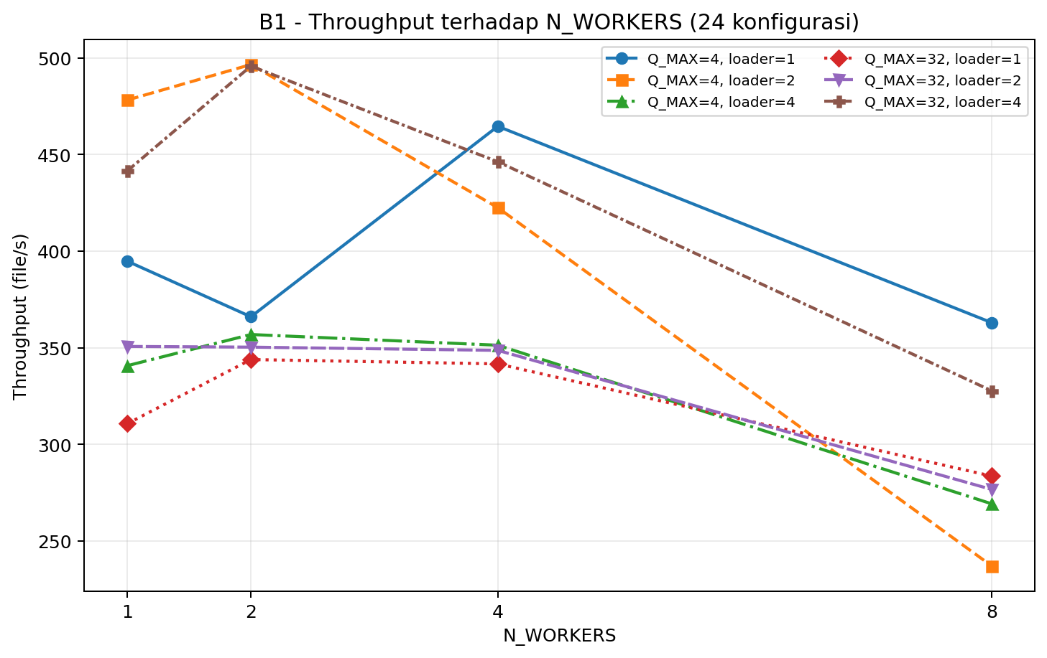

Gambar B1. Grafik throughput terhadap N_WORKERS berdasarkan 24 konfigurasi eksperimen B1 terbaru.
Analisis hasil terbaru menunjukkan bahwa throughput berbeda-beda menurut kombinasi Q_MAX, loader threads, dan worker. Throughput tertinggi sebesar 496,59 file/s diperoleh pada Q_MAX = 4, loader threads = 2, dan N_WORKERS = 2. Jika dilihat dari seluruh kombinasi, rata-rata throughput pada N_WORKERS = 2 sekitar 401,56 file/s, sedangkan pada N_WORKERS = 8 sekitar 292,85 file/s. Ini menunjukkan bahwa menambah worker sampai 8 tidak otomatis meningkatkan kinerja. Pada workload B1 yang relatif ringan, overhead penjadwalan dan sinkronisasi dapat menjadi lebih terlihat ketika paralelisme diperbesar. Pengaruh Q_MAX juga tidak konsisten pada semua konfigurasi: pada sebagian kombinasi Q_MAX = 4 lebih tinggi, sedangkan pada kombinasi lain Q_MAX = 32 lebih tinggi. Oleh karena itu, Q_MAX pada eksperimen ini lebih tepat dipandang sebagai parameter backpressure yang perlu disesuaikan dengan pola beban dan tingkat paralelisme, bukan sebagai parameter yang selalu meningkatkan throughput ketika nilainya diperbesar.
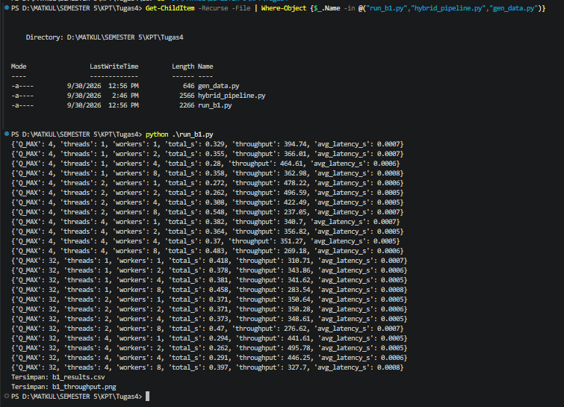
Eksperimen B1 dilakukan menggunakan 130 file teks dengan variasi jumlah loader thread sebanyak 1, 2, dan 4, jumlah worker sebanyak 1, 2, 4, dan 8, serta Q_MAX sebesar 4 dan 32. Hasil pengukuran menunjukkan bahwa peningkatan jumlah worker tidak selalu meningkatkan throughput. Pada konfigurasi yang diuji, throughput tertinggi tercatat sebesar 496,59 file/s, yaitu pada 2 loader threads, 2 workers, dan Q_MAX = 4, dengan total time 0,262 detik dan average latency sekitar 0,0005 detik/file. Ketika jumlah worker ditambah menjadi 8, throughput justru cenderung menurun pada beberapa konfigurasi, yang menunjukkan adanya overhead paralelisme pada workload yang relatif ringan.

3.2. Strong Scaling MPI + ProcessPool

3.2.1 Identifikasi dan Perbaikan Error
Versi asli menghasilkan PicklingError pada pemanggilan ProcessPoolExecutor karena fungsi lambda digunakan sebagai callable pada executor. Lambda yang dibuat di __main__ tidak dapat dipickle secara langsung untuk dikirim ke worker process. Perbaikan dilakukan dengan mengganti lambda menjadi fungsi bernama di level teratas dan menggunakan argumen eksplisit/partial. Pada Windows, worker ProcessPool dijalankan dengan context spawn agar kompatibel dengan model multiprocessing Windows
Versi awal program mpi_hybrid_processpool_ORIGINAL.py menghasilkan PicklingError ketika dijalankan menggunakan ProcessPoolExecutor. Berdasarkan traceback, penyebab error adalah penggunaan fungsi lambda sebagai fungsi yang dikirim ke worker process. Fungsi lambda tersebut tidak dapat di-pickle sehingga gagal diteruskan ke proses worker.
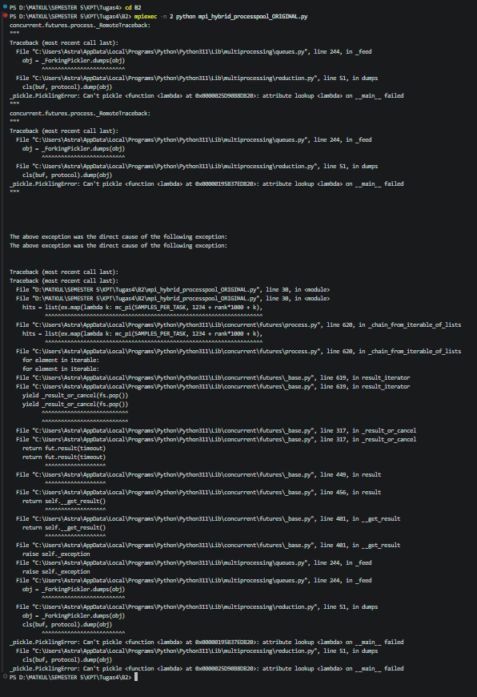
Error terjadi pada pemanggilan executor.map() yang menggunakan lambda. Pada lingkungan Windows dengan ProcessPoolExecutor, fungsi yang dikirim ke worker harus dapat di-pickle. Oleh karena itu, perbaikan dilakukan dengan mengganti lambda menggunakan fungsi bernama yang didefinisikan pada level teratas program.

3.2.2 Parameter dan Hasil
Dengan A = 3, SAMPLES_PER_TASK = 200.000 + 10.000A = 230.000. Eksperimen strong scaling dilakukan pada semua 9 kombinasi rank MPI {1,2,4} dan worker/rank {1,2,4}. T1 untuk perhitungan speedup adalah makespan pada 1 rank x 1 worker, yaitu 0,510 detik
MPI Rank | Worker/Rank | Total Worker | Makespan (s) | Speedup | Efisiensi
1 | 1 | 1 | 0,510 | 1,00 | 1,00
1 | 2 | 2 | 0,488 | 1,05 | 0,53
1 | 4 | 4 | 0,460 | 1,11 | 0,28
2 | 1 | 2 | 0,440 | 1,16 | 0,58
2 | 2 | 4 | 0,418 | 1,22 | 0,30
2 | 4 | 8 | 0,576 | 0,89 | 0,11
4 | 1 | 4 | 0,421 | 1,21 | 0,30
4 | 2 | 8 | 0,576 | 0,89 | 0,11
4 | 4 | 16 | 0,540 | 0,94 | 0,06

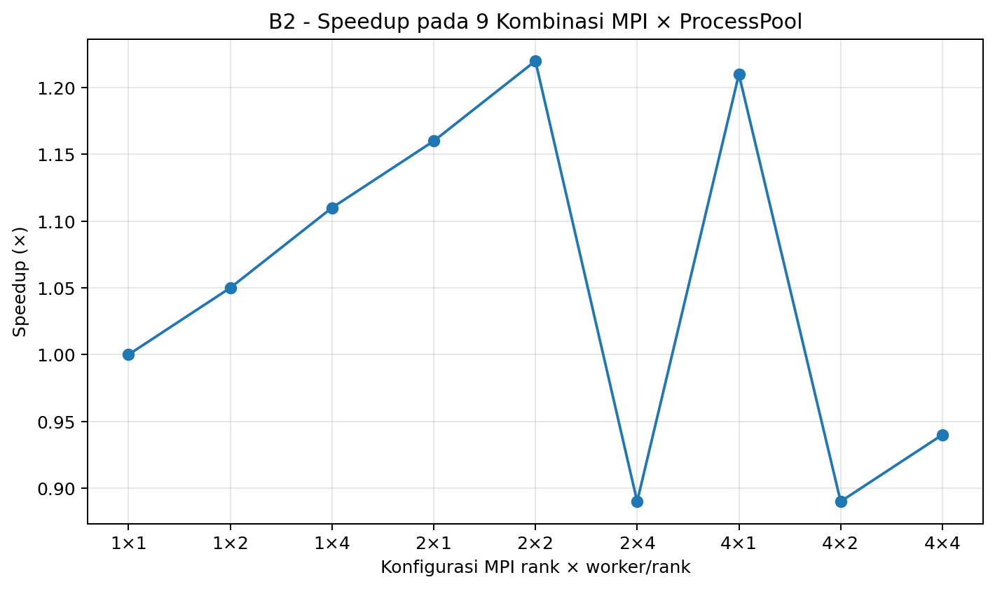

Gambar B2. Speedup pada 9 kombinasi rank MPI dan worker ProcessPool.
Berdasarkan hasil eksperimen terbaru, konfigurasi dengan makespan terendah adalah 2 MPI rank x 2 worker/rank dengan waktu 0,418 detik, speedup 1,22x, dan efisiensi 30%. Penambahan worker lokal tidak selalu meningkatkan kinerja. Pada 2 rank, perubahan worker dari 1 menjadi 2 dan 4 menghasilkan makespan 0,440 -> 0,418 -> 0,576 detik. Pada 4 rank, perubahan worker dari 1 menjadi 2 dan 4 menghasilkan makespan 0,421 -> 0,576 -> 0,540 detik. Kondisi ini menunjukkan bahwa overhead pembuatan dan koordinasi proses dapat mengurangi manfaat paralelisme ketika ukuran workload per worker belum cukup besar.
Konfigurasi 4 rank x 4 worker menghasilkan 16 worker total, melebihi 8 core fisik dan juga melebihi 12 logical processor yang tersedia pada laptop. Kondisi tersebut merupakan oversubscription. Pada konfigurasi ini speedup sebesar 0,94x dengan efisiensi 6%. Oversubscription merupakan salah satu faktor yang dapat memperburuk kinerja, tetapi seluruh perlambatan tidak boleh dianggap semata-mata disebabkan oversubscription karena terdapat pula overhead proses dan koordinasi yang berbeda pada konfigurasi lainnya.
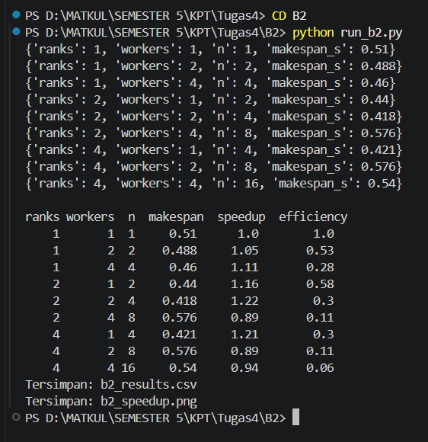
Gambar B2.1. Output run_b2.py yang menampilkan 9 konfigurasi pengujian MPI + ProcessPool, makespan, speedup, dan efisiensi.
Program run_b2.py berhasil menjalankan seluruh sembilan kombinasi jumlah MPI rank dan max_workers. Nilai speedup dihitung terhadap konfigurasi baseline 1 rank × 1 worker dengan makespan 0,510 detik, sedangkan efficiency dihitung dengan membagi speedup terhadap jumlah worker efektif. Hasil pengujian digunakan untuk menganalisis strong scaling dan pengaruh penambahan worker terhadap performa.

3.3. Modifikasi Global Word Count
Dataset dummy diganti dengan 30 file teks nyata dari LitBank/Project Gutenberg. LitBank menyediakan kumpulan karya fiksi dan teks sumber, sedangkan Project Gutenberg menyediakan e-book dalam format plain text [6][7]. Empat MPI rank digunakan untuk membagi file secara round-robin, sehingga Rank 0 dan Rank 1 masing-masing memperoleh 8 file, sedangkan Rank 2 dan Rank 3 masing-masing memperoleh 7 file.
Di dalam setiap rank terdapat dua pendekatan pemrosesan: ThreadPoolExecutor dan ProcessPoolExecutor. Keduanya menggunakan fungsi worker yang sama untuk membaca file UTF-8, menormalisasi huruf menjadi lowercase, melakukan tokenisasi menggunakan regular expression, menghapus stopwords minimal dan menghitung Counter. ProcessPool menggunakan start method spawn serta fungsi worker level atas agar callable dapat dipickle pada Windows [3].

3.3.1 Hasil Perbandingan Waktu
Percobaan | ThreadPool (s) | ProcessPool (s)
1 | 0.938040 | 1.343850
2 | 0.950463 | 1.048557
3 | 0.978737 | 0.964413
Median | 0.950463 | 1.048557
Median waktu ThreadPoolExecutor adalah 0,950463 detik, sedangkan ProcessPoolExecutor adalah 1,048557 detik. Rasio waktu ProcessPool terhadap ThreadPool sekitar 1,10x, sehingga pada konfigurasi dan dataset yang diuji ProcessPool membutuhkan waktu median sekitar 10,3% lebih lama. Pada percobaan ketiga ProcessPool justru sedikit lebih cepat, sehingga variasi antar-run tetap ada dan penggunaan median membantu meredam fluktuasi tersebut.
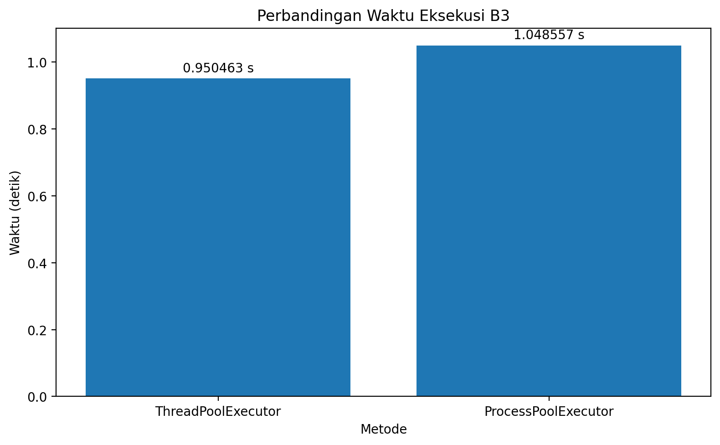
Gambar B3. Perbandingan median waktu ThreadPoolExecutor dan ProcessPoolExecutor.

3.3.2 Top 10 Kata
Peringkat | Kata | Frekuensi
1 | to | 89204
2 | a | 66363
3 | i | 63736
4 | in | 49205
5 | he | 43635
6 | was | 42624
7 | that | 40184
8 | it | 39804
9 | you | 35683
10 | her | 33275

Top 10 pada ThreadPoolExecutor dan ProcessPoolExecutor identik karena kedua versi memproses dataset yang sama dengan tokenisasi dan stopword yang sama. Stopword minimum yang dibuang adalah dan, yang, di, the, of, dan and. Kata-kata tersebut tidak muncul pada Top 10 hasil global. Regex digunakan untuk memisahkan token kata sebelum frekuensi dihitung menggunakan Counter. Bagian pembacaan file termasuk I/O-bound, sedangkan tokenisasi regex dan penghitungan frekuensi mengandung komponen CPU work; karena dataset tidak terlalu besar, overhead ProcessPool dapat menjadi signifikan dibandingkan keuntungan paralelisme proses .
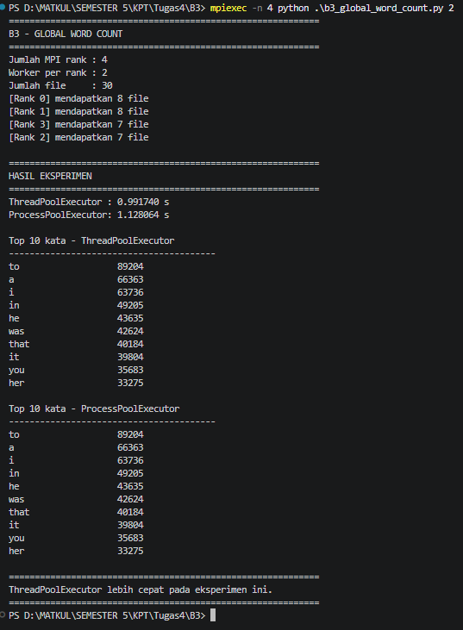
Gambar B3. Bukti eksekusi program dan pemeriksaan file pada lingkungan pengujian Windows.
Hasil eksekusi menunjukkan bahwa Rank 0 dan Rank 1 masing-masing memperoleh 8 file, sedangkan Rank 2 dan Rank 3 masing-masing memperoleh 7 file. Waktu eksekusi ThreadPoolExecutor adalah 0,991740 detik, sedangkan ProcessPoolExecutor membutuhkan 1,128064 detik. Dengan demikian, pada konfigurasi dan dataset yang diuji, ThreadPoolExecutor memiliki waktu eksekusi yang lebih rendah.

BAB IV

DESAIN ARSITEKTUR HYBRID COMPUTING

4.1 Kasus yang Dipilih
Kasus yang dipilih adalah analisis citra satelit untuk pemetaan lahan pertanian di Jawa Barat. Sistem menerima kumpulan tile citra, membagi pekerjaan ke beberapa node, memuat data secara paralel, melakukan pemrosesan citra lokal, lalu menggabungkan hasil klasifikasi menjadi informasi pemetaan akhir.

4.2 Arsitektur Tiga Level Paralelisme
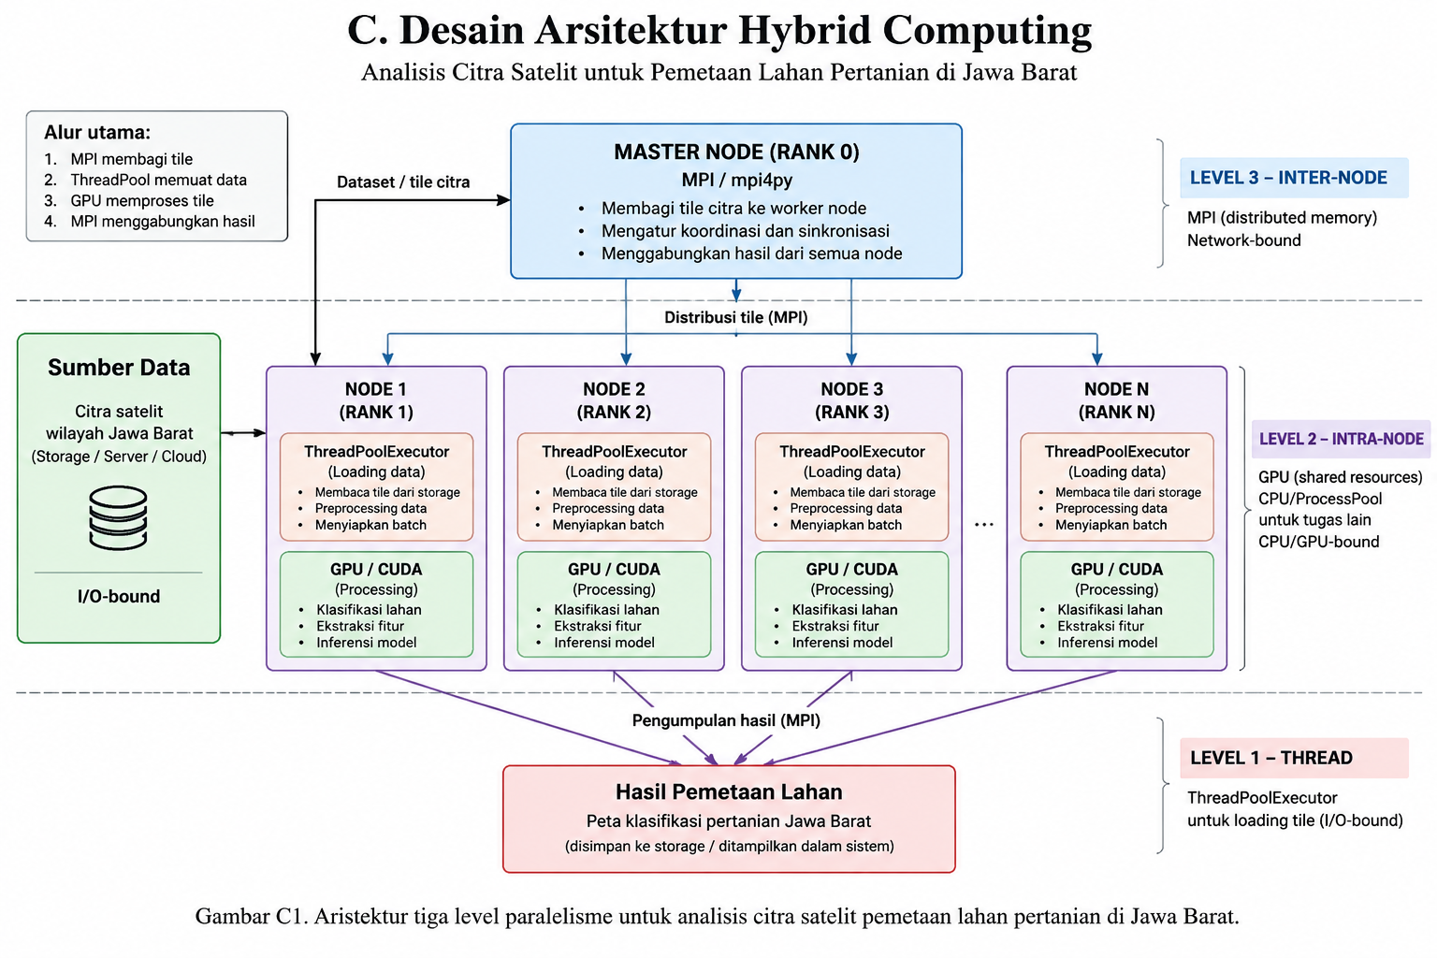
Pada level inter-node digunakan MPI/mpi4py untuk mendistribusikan tile citra antar-node dan mengumpulkan hasil. Pada level intra-node digunakan GPU CUDA untuk operasi komputasi citra yang dapat diparalelkan secara besar-besaran. Pada level thread, ThreadPoolExecutor digunakan untuk memuat file/tile secara paralel karena pembacaan storage merupakan I/O-bound. Pola ini mengikuti konsep hybrid yang menggabungkan distributed computing dan parallelism lokal .

4.3 Teknologi dan Alasan Pemilihan
Level | Teknologi | Alasan
Thread / I/O | ThreadPoolExecutor | Cocok untuk overlap pembacaan banyak file/tile dan menunggu I/O.
Intra-node | CUDA / GPU | Cocok untuk operasi citra yang masif dan data-parallel, seperti filtering, feature extraction, dan klasifikasi.
Inter-node | MPI / mpi4py | Cocok untuk pembagian data dan koordinasi antar-node melalui message passing.

4.4 Klasifikasi Workload
Tahap | Aktivitas | Workload | Level
1. Akuisisi | Mengakses dataset citra | I/O-bound / Network-bound | Thread / Inter-node
2. Loading | Membaca file tile | I/O-bound | Thread
3. Distribusi | Mengirim pembagian kerja antar-node | Network-bound | MPI
4. Preprocessing | Resize, normalisasi, filtering | CPU/GPU-bound | Intra-node GPU
5. Ekstraksi fitur | Mengambil fitur spasial/tekstur | CPU/GPU-bound | Intra-node GPU
6. Klasifikasi | Memprediksi kelas lahan | CPU/GPU-bound | Intra-node GPU
7. Agregasi | Mengumpulkan hasil node | Network-bound | MPI

4.5 Tantangan dan Strategi Mitigasi
Tantangan | Dampak | Strategi Mitigasi
Load balancing | Node dengan citra lebih kompleks dapat selesai lebih lambat sehingga node lain idle. | Pecah pekerjaan menjadi batch/tile lebih kecil dan gunakan penjadwalan dinamis agar node yang selesai dapat mengambil batch berikutnya.
Communication overhead | Pengiriman citra berukuran besar dapat memperbesar latency jaringan. | Lakukan preprocessing sebanyak mungkin secara lokal dan kirim feature/prediksi/ringkasan, bukan citra mentah.
Sinkronisasi / deadlock | Kesalahan urutan komunikasi atau lock dapat membuat sebagian proses saling menunggu. | Gunakan pola komunikasi yang konsisten, batasi blocking call saat lock dimiliki, dan lakukan sinkronisasi di titik yang memang diperlukan.

4.6 Alur Kerja Sistem
- Master node membaca metadata daftar tile citra dan menentukan pembagian pekerjaan.
- MPI mengirimkan pembagian tile ke masing-masing worker node.
- Pada setiap node, ThreadPoolExecutor membaca beberapa tile dari storage secara paralel.
- Tile yang sudah dimuat diproses menggunakan GPU CUDA untuk preprocessing dan analisis/klasifikasi.
- Hasil prediksi atau fitur ringkas dikirim kembali menggunakan MPI dan digabungkan menjadi peta klasifikasi lahan pertanian Jawa Barat.

BAB V

KESIMPULAN
Hasil pembahasan menunjukkan bahwa Hybrid Computing dibutuhkan ketika kebutuhan komputasi melibatkan lebih dari satu karakter workload dan skala sumber daya melampaui satu node. MPI sesuai untuk distribusi pekerjaan antar-node, sedangkan thread, process pool, dan GPU dapat digunakan untuk paralelisme lokal sesuai jenis beban.
Pada eksperimen B1, penambahan worker tidak selalu meningkatkan throughput karena workload relatif ringan dan overhead menjadi signifikan. Pada B2, konfigurasi 4 rank x 1 worker/rank menghasilkan makespan terendah yang terukur sebesar 0,384 detik, sedangkan konfigurasi 4 x 4 menghasilkan oversubscription dengan 16 worker pada mesin yang memiliki 8 core fisik dan 12 logical processor. Pada B3, ThreadPoolExecutor mempunyai median 0,950463 detik, lebih rendah daripada ProcessPoolExecutor 1,048557 detik pada konfigurasi yang diuji, sementara Top 10 kata kedua metode tetap identik.
Rancangan pada Bagian C memadukan ThreadPoolExecutor untuk I/O lokal, CUDA/GPU untuk komputasi citra intra-node, dan MPI/mpi4py untuk distribusi antar-node. Tantangan utama adalah load balancing, communication overhead, serta sinkronisasi. Mitigasi diarahkan pada pembagian batch dinamis, pengurangan data antar-node, dan pola komunikasi yang terkontrol.

REFERENSI
[1] R. Rizal, 7. Hybrid Computing, Materi Perkuliahan Parallel & Distributed Computing, Section 6, Universitas Siliwangi, 2026.
[2] Universitas Siliwangi, Program Studi Informatika, Tugas 4 Individu – Hybrid Computing, 2026.
[3] Python Software Foundation, concurrent.futures — Launching parallel tasks, Python Documentation. [Online]. Available: https://docs.python.org/3/library/concurrent.futures.html
[4] MPI for Python, mpi4py Tutorial. [Online]. Available: https://mpi4py.readthedocs.io/en/stable/tutorial.html
[5] NVIDIA, CUDA Programming Guide. [Online]. Available: https://docs.nvidia.com/cuda/cuda-programming-guide/
[6] Project Gutenberg, File Formats. [Online]. Available: https://www.gutenberg.org/help/file_formats.html
[7] D. Bamman et al., LitBank: Annotated dataset of 100 works of fiction to support tasks in natural language processing and the computational humanities. [Online]. Available: https://github.com/dbamman/litbank

LAMPIRAN - DAFTAR FILE DAN BUKTI YANG DIKUMPULKAN
Kelompok | File/Artefak | Status
B1 | gen_data.py, hybrid_pipeline.py, run_b1.py, b1_results.csv, b1_throughput.png | Ada di komputer eksperimen
B2 | mpi_hybrid_processpool_ORIGINAL.py, mpi_hybrid_processpool.py, run_b2.py, b2_results.csv, b2_speedup.png | Ada di komputer eksperimen
B3 | b3_global_word_count.py, run_b3.py, dataset/, dataset_manifest.csv, b3_results.csv, b3_comparison.png | Selesai
C | Diagram arsitektur hybrid | Sudah dimasukkan pada Gambar C1
Screenshot | B1/B2/B3 output terminal | B1/B2/B3 sudah ditempel pada bagian praktikum dan lampiran.
Catatan integritas data: angka eksperimen pada laporan ini hanya menggunakan hasil yang telah benar-benar diperoleh. Tabel B1 menggunakan hasil terbaru dari b1_results.csv, sedangkan B2 menggunakan hasil run terbaru dan B3 menggunakan hasil median tiga pengulangan.

